Colegio Cristiano Emmanuel
Músic Música
NM2 Segundo Medio

RUTA DE TRABAJO

1.- Semana 12-16 Abril
2.- Dudas o consultas a: Claudia Coñuecar correo: cconuecar@emmanuel.cl
Teléfono: +56978961502
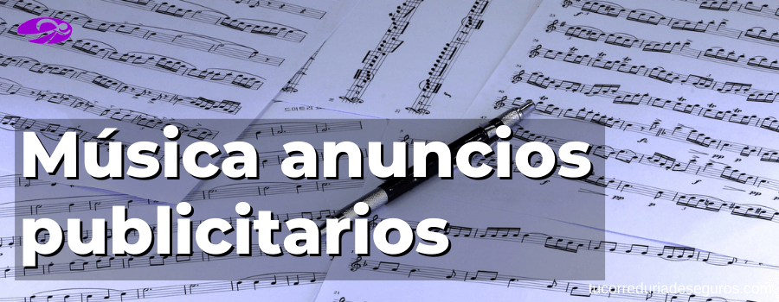
3.- Esta semana trabajamos la Unidad 2 “Música en espacios privados: Música y publicidad”

4.- Las notas del juego “Kahoot” se encuentran cada semana en la página del colegio. Los estudiantes que no puedan acceder al juego se les entregará una evaluación alternativa a través de formulario Google.

5.- Esta semana se entrega la tarea voluntaria de “Música en el supermercado” se le asigna 1 punto. También se entrega la tarea voluntaria de buscar un anuncio publicitario en internet (0,4 décimas). Se habilitan los buzones de tareas.

